C2.008



<https://github.com/DiViToXiC/Acme-SF-D01>

Alejandro Vargas Muñiz → alevarmun1@alum.us.es

David Vargas Muñiz → davvarmun@alum.us.es

Luis Giraldo Santiago → luisgirsan@gmail.com

Rafael Molina García → [rafmolgar2@alum.us.es](mailto:rafmolgar2@alum.us.es)

04/07/2024

**TABLA DE CONTENIDOS**

1. RESUMEN EJECUTIVO 3

2. TABLA DE REVISIÓN 4

3. INTRODUCCIÓN 5

4. CONTENIDO 6

5. CONCLUSIONES 9

6. BIBLIOGRAFÍA 10

1. **RESUMEN EJECUTIVO**

El equipo de desarrollo ha alcanzado con éxito la instancia del proyecto Acme SF en sus ordenadores y la visualización adecuada en la página web. Este hito demuestra la capacidad del equipo para gestionar eficazmente el proceso de implementación y superar cualquier obstáculo técnico.

La funcionalidad operativa del sistema refleja un entendimiento profundo de los requisitos del proyecto y una ejecución competente. Este logro establece una base sólida para el desarrollo continuo y la mejora iterativa, indicando un progreso significativo hacia los objetivos establecidos. En resumen, el equipo ha demostrado su capacidad para cumplir con éxito los hitos clave del proyecto.

1. **TABLA DE REVISIÓN**

|  |  |  |
| --- | --- | --- |
| **Fecha** | **Versión** | **Descripción** |
| 12/02/2024 | 1.0 | Realización del informe de la configuración de desarrollo. |
| 04/07/2024 | 2.0 | Actualización del informe de la configuración de desarrollo. |

1. **INTRODUCCIÓN**

Este informe trata sobre la configuración del entorno de desarrollo. Para ello se a partido el proyecto base Hello World y se ha customizado para la empresa Acme SF.

1. **CONTENIDO**

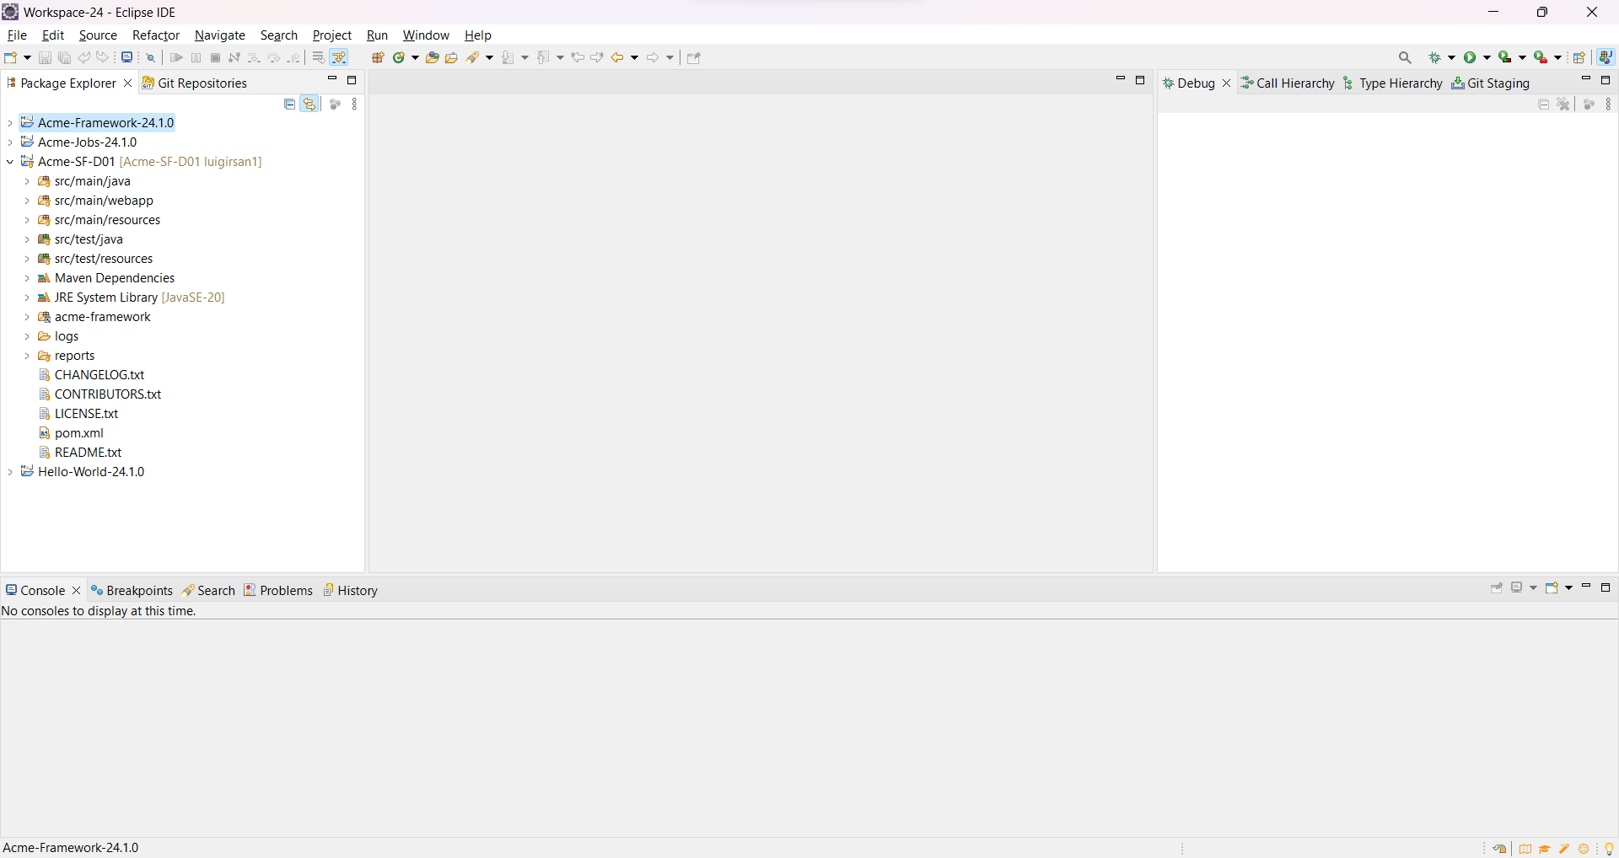Importamos desde la carpeta Projects el proyecto Acme-SF-24.1.0.

Iniciamos el launcher.

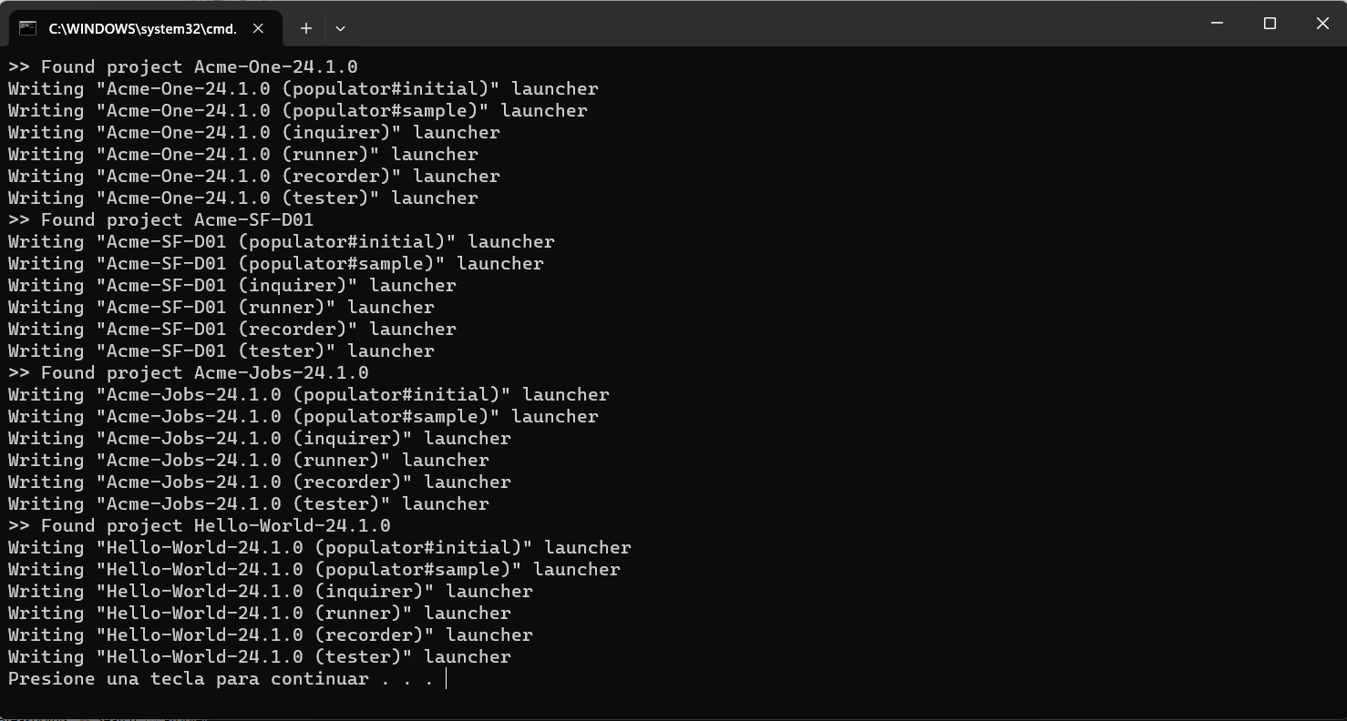

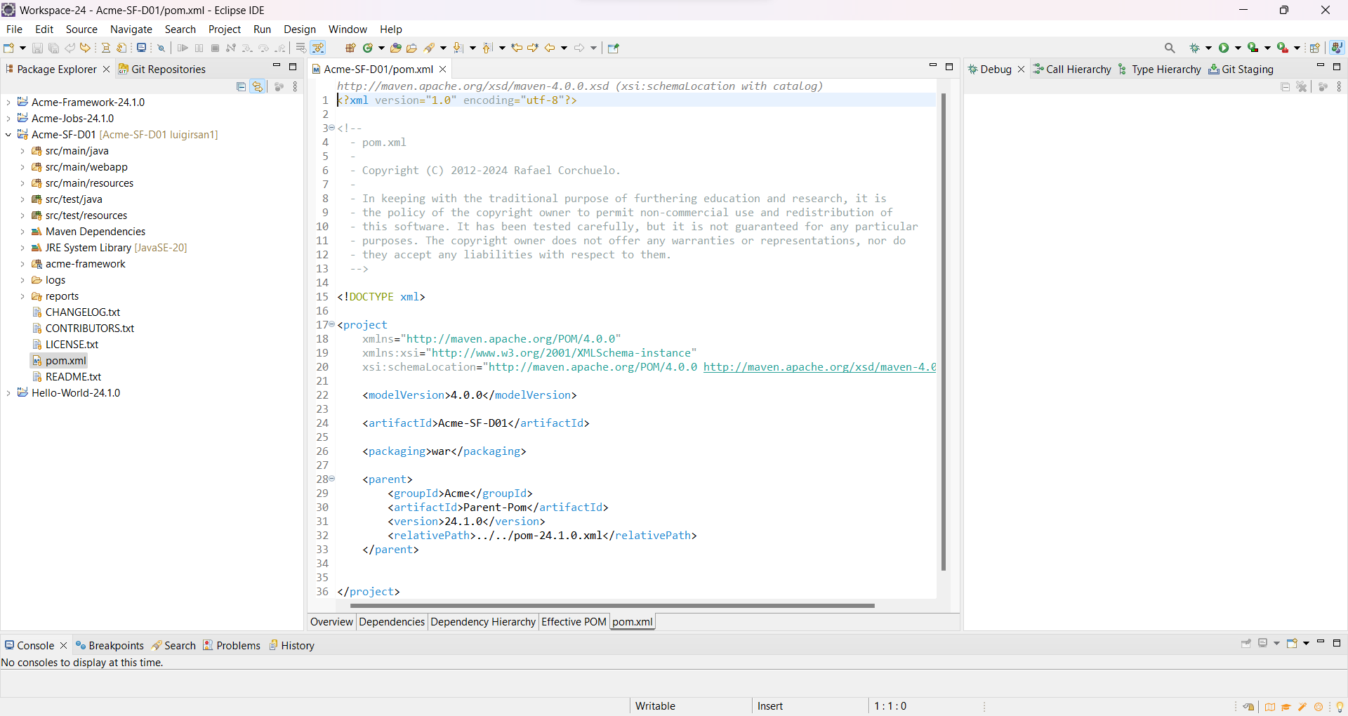Después modificamos las clases para que estas sea de Acme SF.

Una vez cambiado el código procedemos a crear la base de datos.

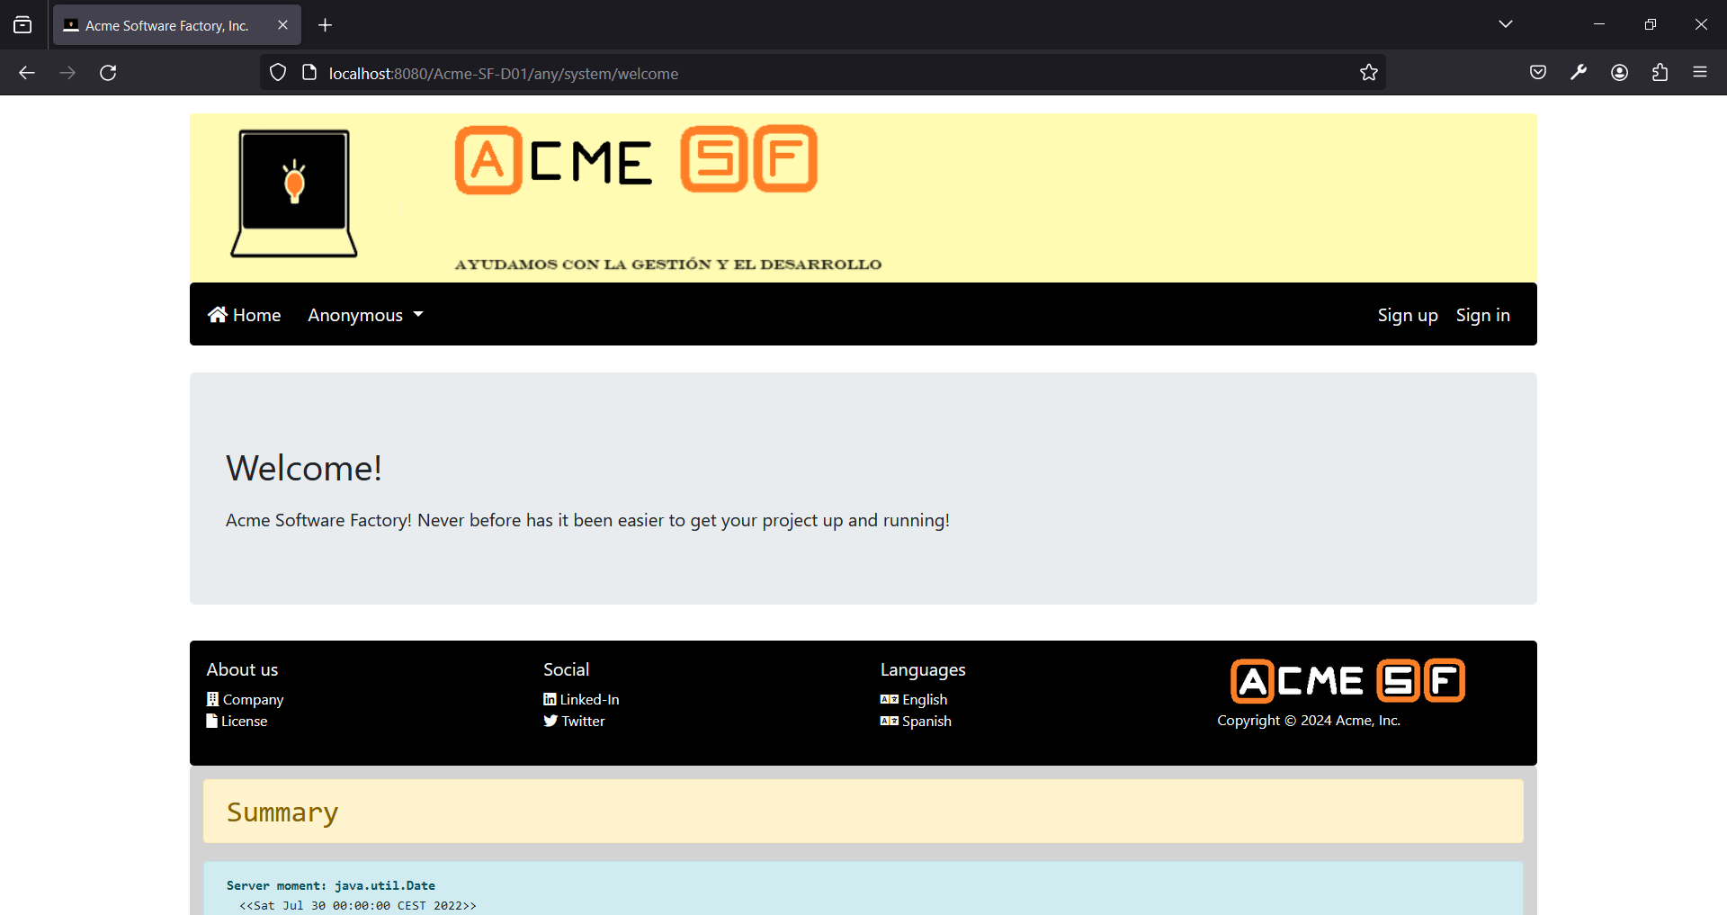Después cambiamos toda la parte visual de la página web

1. **CONCLUSIONES**

En resumen, el equipo de desarrollo ha logrado un hito significativo al instanciar la base de datos y el proyecto en sus ordenadores sin ningún contratiempo notable. Este logro demuestra la eficacia y competencia del equipo en la gestión de proyectos de desarrollo de software.

La capacidad para visualizar el proyecto de manera adecuada en la página web indica que el proceso de implementación se ha llevado a cabo con éxito y que la funcionalidad básica del sistema está operativa. Este resultado es testimonio del compromiso del equipo con la calidad y la colaboración efectiva entre los miembros del equipo.

Además, demuestra una comprensión profunda de los requisitos técnicos y una habilidad para superar posibles desafíos de implementación. Este hito no solo refleja el progreso tangible hacia los objetivos del proyecto, sino que también establece una sólida base para el desarrollo continuo y la mejora iterativa. En resumen, el equipo ha superado este paso crucial con eficiencia y ha sentado las bases para el éxito futuro del proyecto.

1. **BIBLIOGRAFÍA**

Intencionalmente en blanco.